任务申请部门 | 服务运营部 |  | 申请人 |  | 高星
任务提出时间 | 2021年10月28日 |  | 要求完成时间 |  | 2021年12月15日
客户姓名/职务 | 高星 |  | 联系电话 |  | 15935418293
费用归属 | 计入合同 |  | 合同名称 |  | 2020晋中市生态环境局环境信息系统通讯服务及重点污染源自动监控平台运维服务采购项目（TCS201009002）
任务名称 | 晋中市统计报表备注填报功能
工作要求 | 项目背景  由于晋中市还是用的3.1版本的系统，总体预览功能过于陈旧，已经不能满足现在工作需求，因此晋中客户提出对总体预览模块的升级需求。  项目要求  - 新增各县、各企业传输有效率。  要求显示各县  2、新增每日各县、各企业超标情况。  3、新增排放量情况。  4、新增异常数据情况  5、新增短板报警反馈未核实情况。  如下图  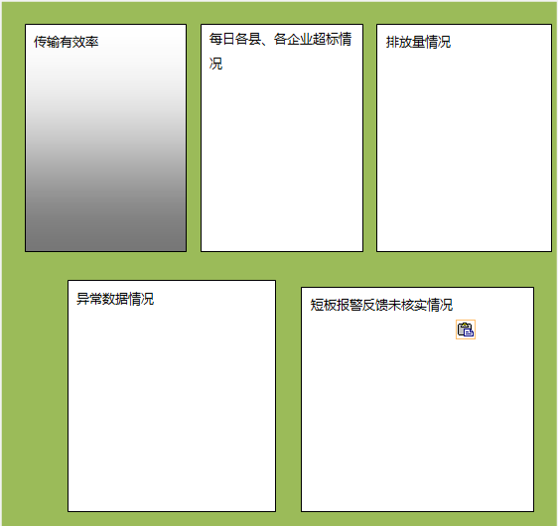  申请部门负责人审批：
实施部门  审批 | 签名/时间：
实施人 | 责 | 工作量 |  |  |  | 完成时间 | 年 月 日
完成情况确认 | 实施部门确认： 申请人确认：
度评价 | □优秀（5分）□满意（4分）□一般（3分）□较差（2分）□很差（1分）  若任务单实施过程优秀、较差或很差，请给出原因：  签名/时间：
特殊情况说明：

